有三个功能：文本类、图像类

注册登录模块功能

**注册**

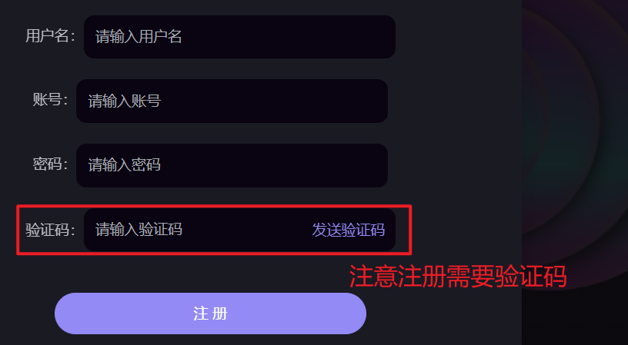

**登录：**

手机号登录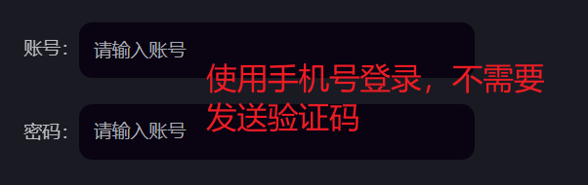

邮箱登录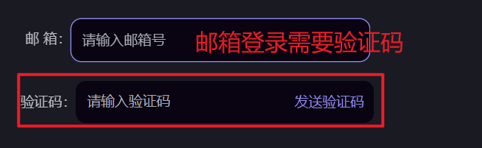

**其他功能（界面没写）**：修改密码、忘记密码（邮箱验证找回）、修改用户名

文本类

三个区块功能： 模板表单、历史记录、收藏夹

创作模板数据： （附在文档最后）

界面

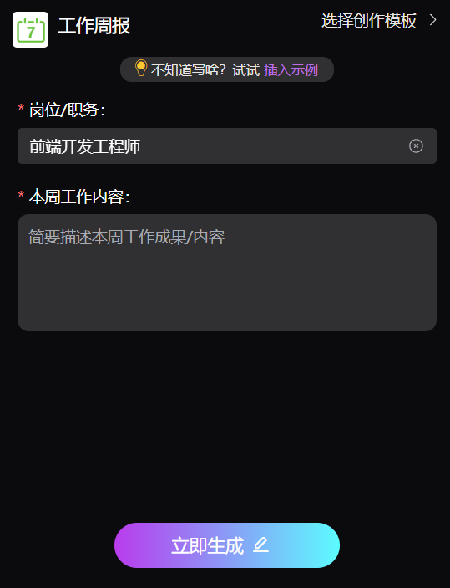

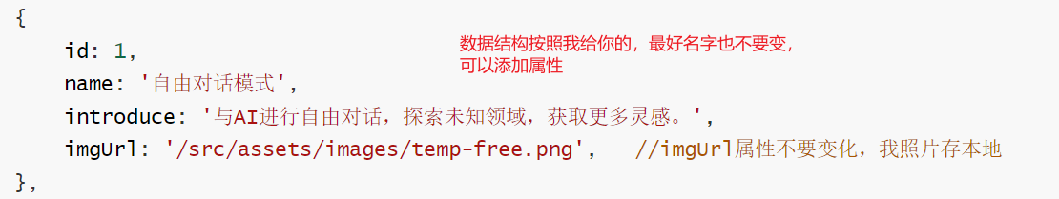

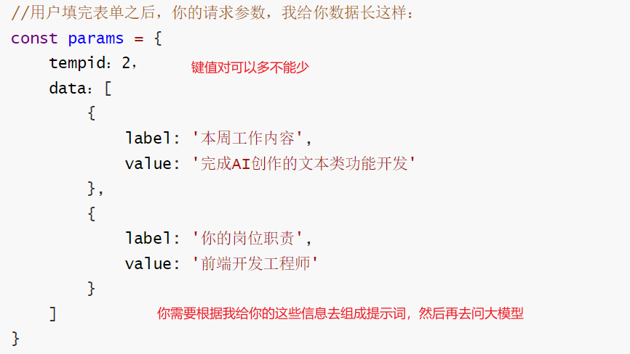

！！！！！！注意：“自由对话模式”这个模板是特殊的，需要有对话上下文，历史记录长得跟上次课设做的一样，但是没有对话管理，只有一个对话

**历史记录：**

最多保存50条，多的就最久的，我希望你按照时间顺序**倒序**传给我历史记录列表

**功能**：收藏、取消收藏

界面：

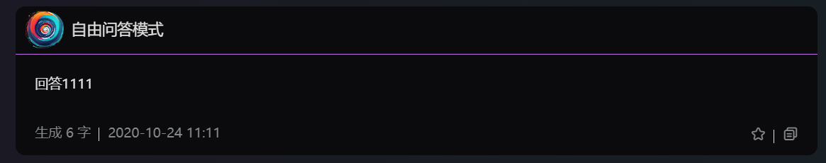

数据结构：（可能考虑不全）

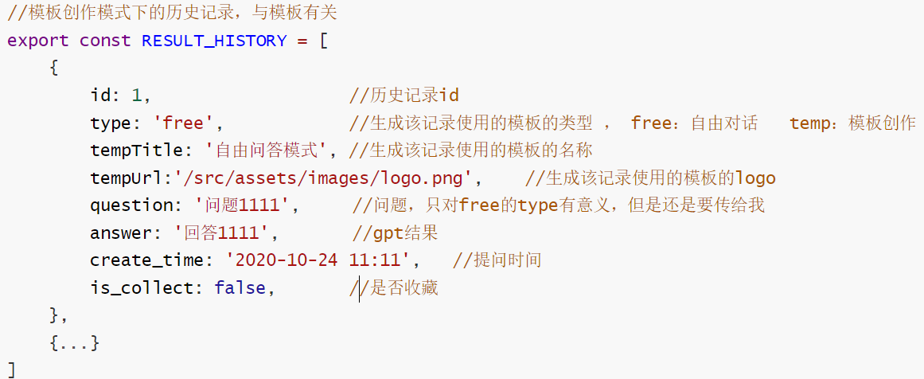

**收藏：**

**功能：**删除

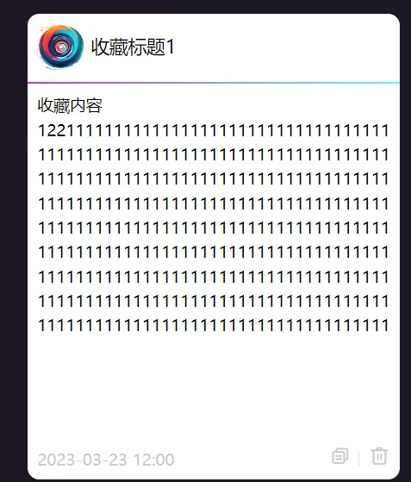

数据结构：

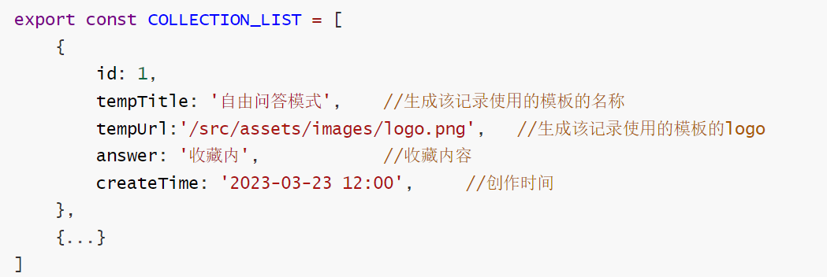

**图片类**

暂定五个功能：文本生成图像、图片解说、相似图片生成、收藏夹、创意星球

**文本生成图像：**

**功能：**删除历史记录，对生成单张图片下载、收藏、分享（发送到创意星球上）

界面：

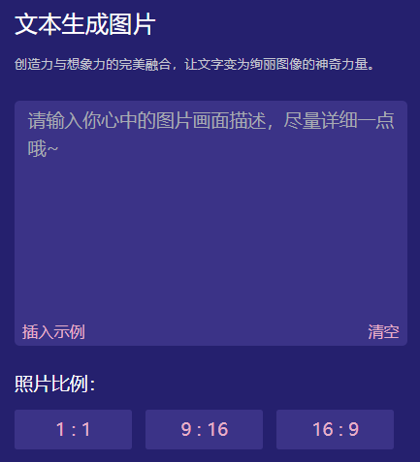

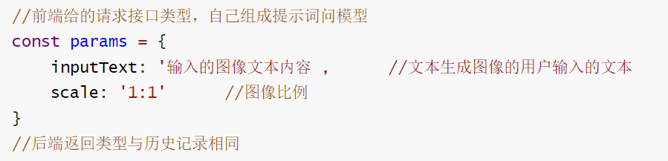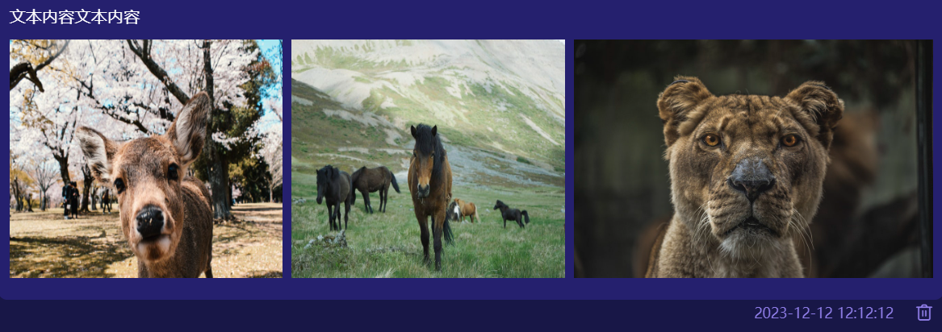

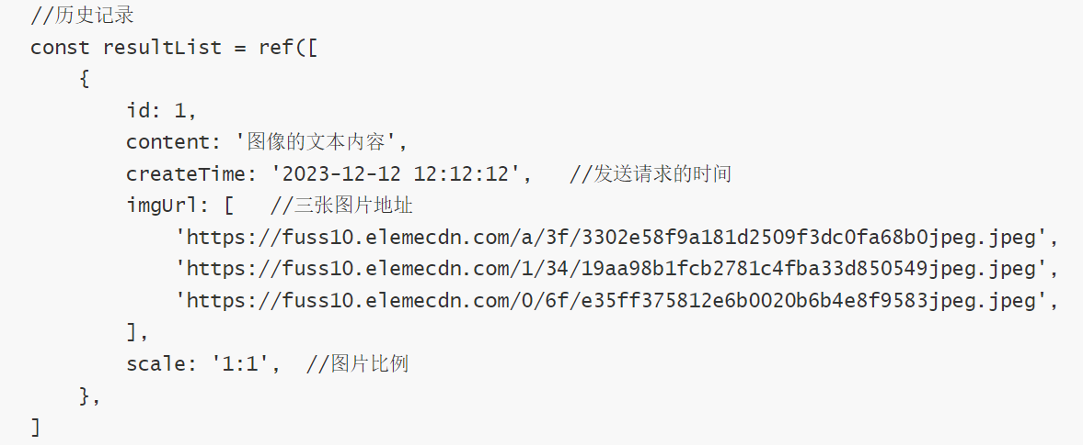

**图片解说：**

界面：

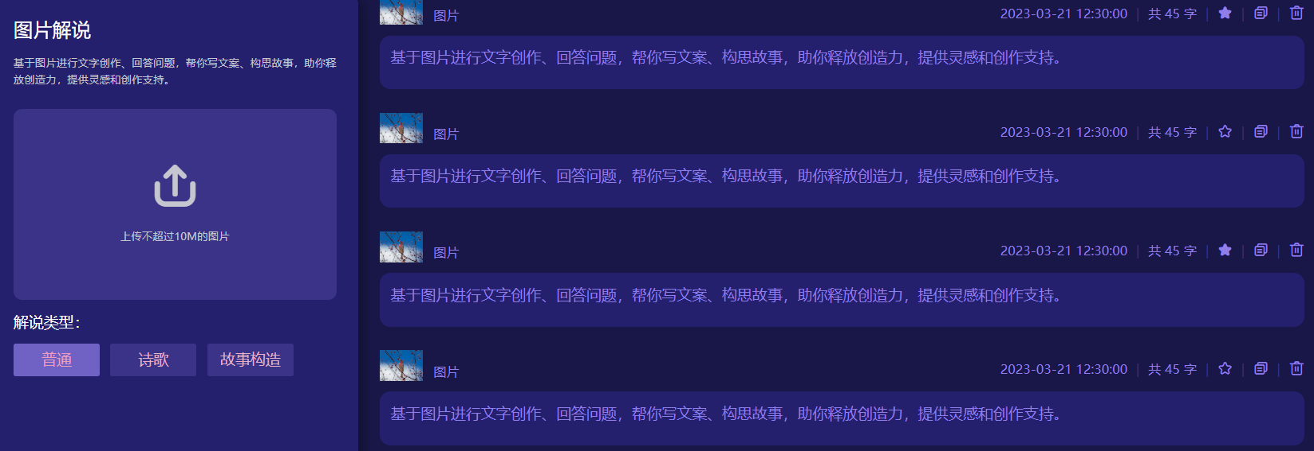

数据结构：

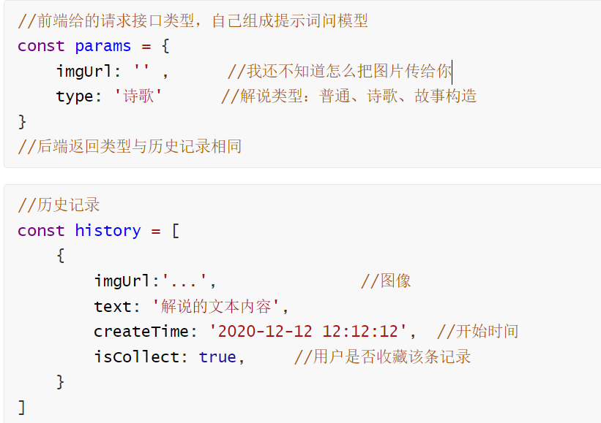

**相似图片生成：**

界面：

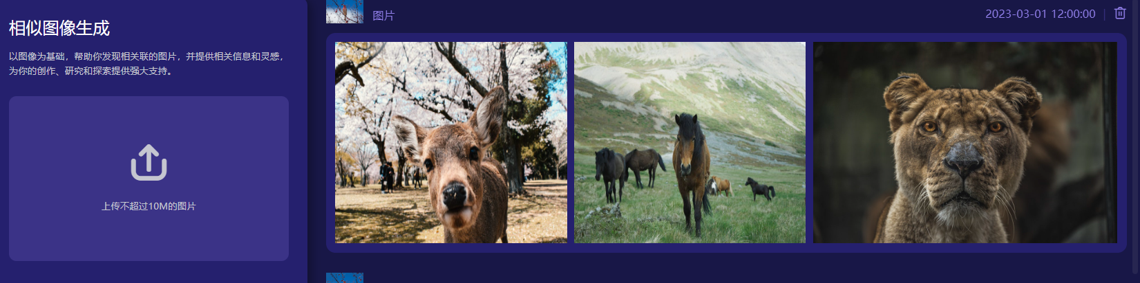

数据结构：

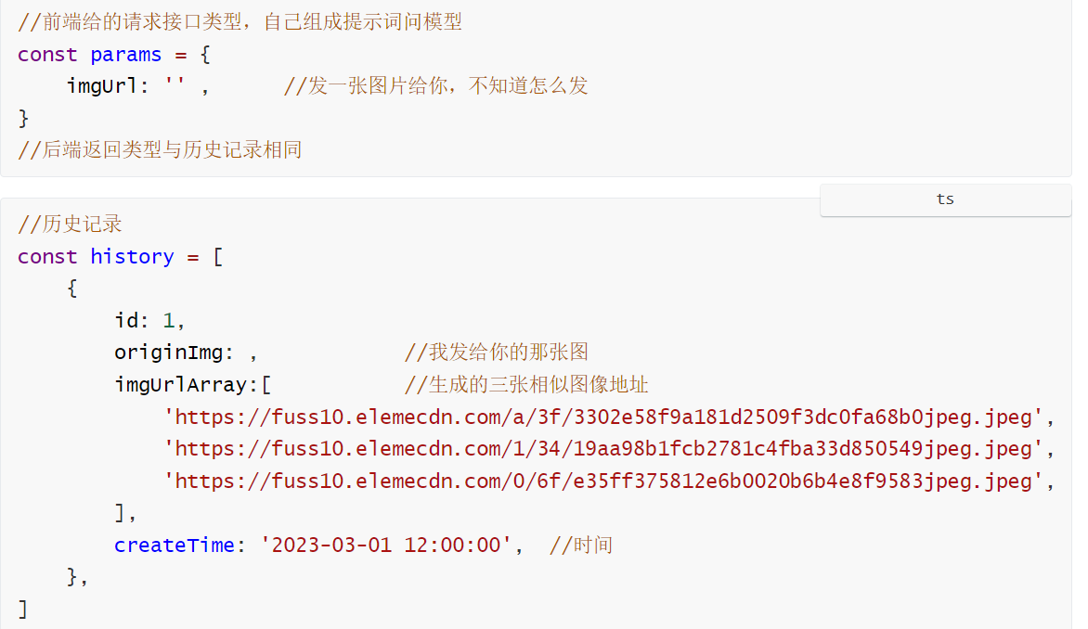

**创意星球**

界面没写

**收藏夹：**

界面没写

**文档类：**

还没写界面，肯定是要做的

创作模板

// 创作模板信息

export const CREATION_TEMPLATE = [

    {

        id: 1,

        name: '自由对话模式',

        introduce: '与AI进行自由对话，探索未知领域，获取更多灵感。',

        imgUrl: '/src/assets/images/temp-free.png',

        formItems: [

            {

                label: '文章内容',

                prop: 'articleContent',

                type: 'textarea',

                placeholder: '请输入文章内容',

                rules: {

                    required: true,

                    message: '请输入文章内容',

                },

                collectValue: '',

                exampleValue: '这是一段示例文章内容，请替换为你的文章内容。',

            },

        ]

    },

    {

        id: 2,

        name: '文案润色',

        introduce: '提升文案品质，打造精彩文字，让您的内容更具吸引力。',

        imgUrl: '/src/assets/images/wenan-runse.png',

        formItems: [

            {

                label: '需要润色的文案',

                prop: 'content',

                type: 'textarea',

                placeholder: '请输入需要润色的文案',

                rules: {

                    required: true,

                    message: '请输入需要润色的文案',

                },

                collectValue: '',

                exampleValue: '在这个校园里，每天都有新的故事发生。清晨，知识在青春中生根；午后，图书馆是智慧的海洋；黄昏，操场上是青春与梦想的交融。这里，承载着学习、友谊和成长的美好时光。',

            },

            {

                label: '创作风格',

                prop: 'createType',

                type: 'selectRadio',

                placeholder: '请选择文章类型',

                options: ['不限', '专业严谨', '轻松幽默', '文艺风','随笔'],

                rules: {

                    required: true,

                    message: '请选择创作风格',

                },

                collectValue: '',

                exampleValue: '不限',

            }

        ]

    },

    {

        id: 3,

        name: '通知撰写',

        introduce: '智能撰写通知，节省时间提高效率。',

        imgUrl: '/src/assets/images/notice-temp.png',

        formItems: [

            {

                label: '通知主题',

                prop: 'meetTheme',

                type: 'input',

                placeholder: '请输入通知主题',

                rules: {

                    required: true,

                    message: '通知主题',

                },

                collectValue: '',

                exampleValue: '季度销售总结',

            },

            {

                label: '时间地点',

                prop: 'meetTime',

                type: 'input',

                placeholder: '请输入时间地点',

                rules: {

                    required: true,

                    message: '请输入时间地点',

                },

                collectValue: '',

                exampleValue: '周一下午三点、一楼大会议室',

            },

            {

                label: '会议内容',

                prop: 'meetContent',

                type: 'textarea',

                placeholder: '请输入会议内容',

                rules: {

                    required: false,

                },

                collectValue: '',

                exampleValue: '',

            },

        ]

    },

    {

        id: 4,

        name: '工作周报',

        introduce: '高质量汇报本周工作情况。',

        imgUrl: '/src/assets/images/weekly-report.png',

        formItems: [

            {

                label: '岗位/职务',

                prop: 'job',

                type: 'input',

                placeholder: '请输入通知主题',

                rules: {

                    required: true,

                    message: '请输入你的岗位/职务',

                },

                collectValue: '',

                exampleValue: '前端开发工程师',

            },

            {

                label: '本周工作内容',

                prop: 'weeklyContent',

                type: 'textarea',

                placeholder: '简要描述本周工作成果/内容',

                rules: {

                    required: true,

                    message: '请输入本周工作内容',

                },

                collectValue: '',

                exampleValue: '完成AI创作的文本类功能开发',

            }

        ]

    },

]